金达煤矿PVC瓦斯抽放管
山东金达管业专业生产煤矿井下PVC管－瓦斯抽放管－煤矿聚氯乙烯瓦斯抽放管--PVC瓦斯管，和普通的煤矿PVC管不同，它是三层共聚，是一种三抗管，即抗冲击、抗静电、阻燃，同时耐腐蚀、耐磨损、不结垢、耐老化的煤矿用高性能管材。
一、煤矿井下聚氯乙烯瓦斯抽放管--PVC瓦斯抽放管用瓦斯管特性:
1、安全性高:抗冲击、抗静电、阻燃，符合国家煤矿井下安全使用条件尤其是抗冲击，是PVC的7倍，是PE的3倍。
2、成本低：销售价格低于同等性能的其它塑料产品。
3、耐腐蚀：不需作防腐处理。
安装方便：重量轻，易于井下安装施工，连接方式简单。
4、PVC瓦斯抽放管的缺点是强度要低于钢管，所以在安装和装卸过程中必须防止剧烈碰撞，以防损坏管材、管件或造成隐性裂纹。
- 应用领域：
煤矿井下抽放瓦斯，正压通风，负压通风，供水排水，喷浆等
三、连接方式：法兰连接、胶粘接承口、胶圈连接承口、丝扣连接
四、山东金达管业研发生产的煤矿PVC管在安装时应注意以下事项：
煤矿PVC管安装时，如果不是地埋，一定要用支墩、托架、吊架等对煤矿PVC管道予以固定，确保煤矿PVC管不会在压力的作用或水锤、气锤的作用下产生轴向窜动，以防煤矿PVC管材从胶圈连接承口中拔出，或在胶粘承口处拉坏。
抽放瓦斯的煤矿PVC管材，至少要选择0.6MPa压力等级以上，否则，煤矿PVC管材会在真空（负压）下被抽瘪。根据有关规定，煤矿用管严禁用于输送0.1MPa的任何气体，试压时应采用液体试压，不得进行气体试压。

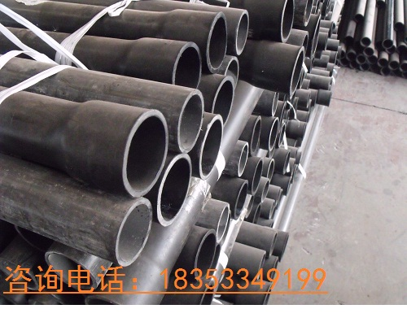
PVC瓦斯抽放管图片
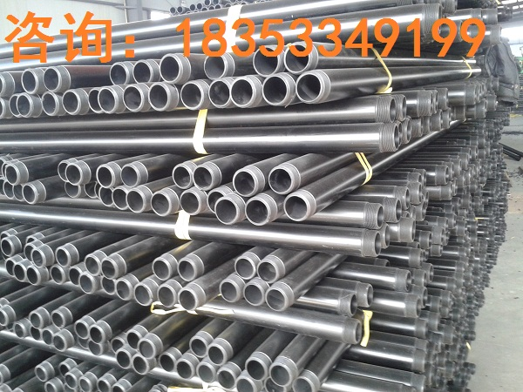

咨询电话:18353349199；公司网站:www.jindaguanye.com；www.jindapipe.cn

